游趣笔记产品需求文档
- 产品概述
1、产品简介
游趣笔记是一款面向游戏玩家的垂直社区产品。核心功能是允许用户围绕特定的游戏发布和浏览“笔记”（一种包含图文、视频的短内容），管理个人游戏档案，并基于游戏兴趣进行社交互动。产品旨在成为玩家分享游戏心得、发现新游戏、结识同好的专属平台。
2、产品目标
短期目标 ：建立核心功能闭环，提升用户内容创作和消费的体验，完成初种子用户积累。
长期目标 ：构建活跃的游戏内容社区，成为具有影响力的游戏UGC平台和游戏“种草”社区。
- 目标用户
核心用户：热爱游戏并乐于分享的资深玩家、内容创作者。
次要用户：寻找游戏攻略、测评，希望发现新游戏的普通玩家。
- 整体业务流程
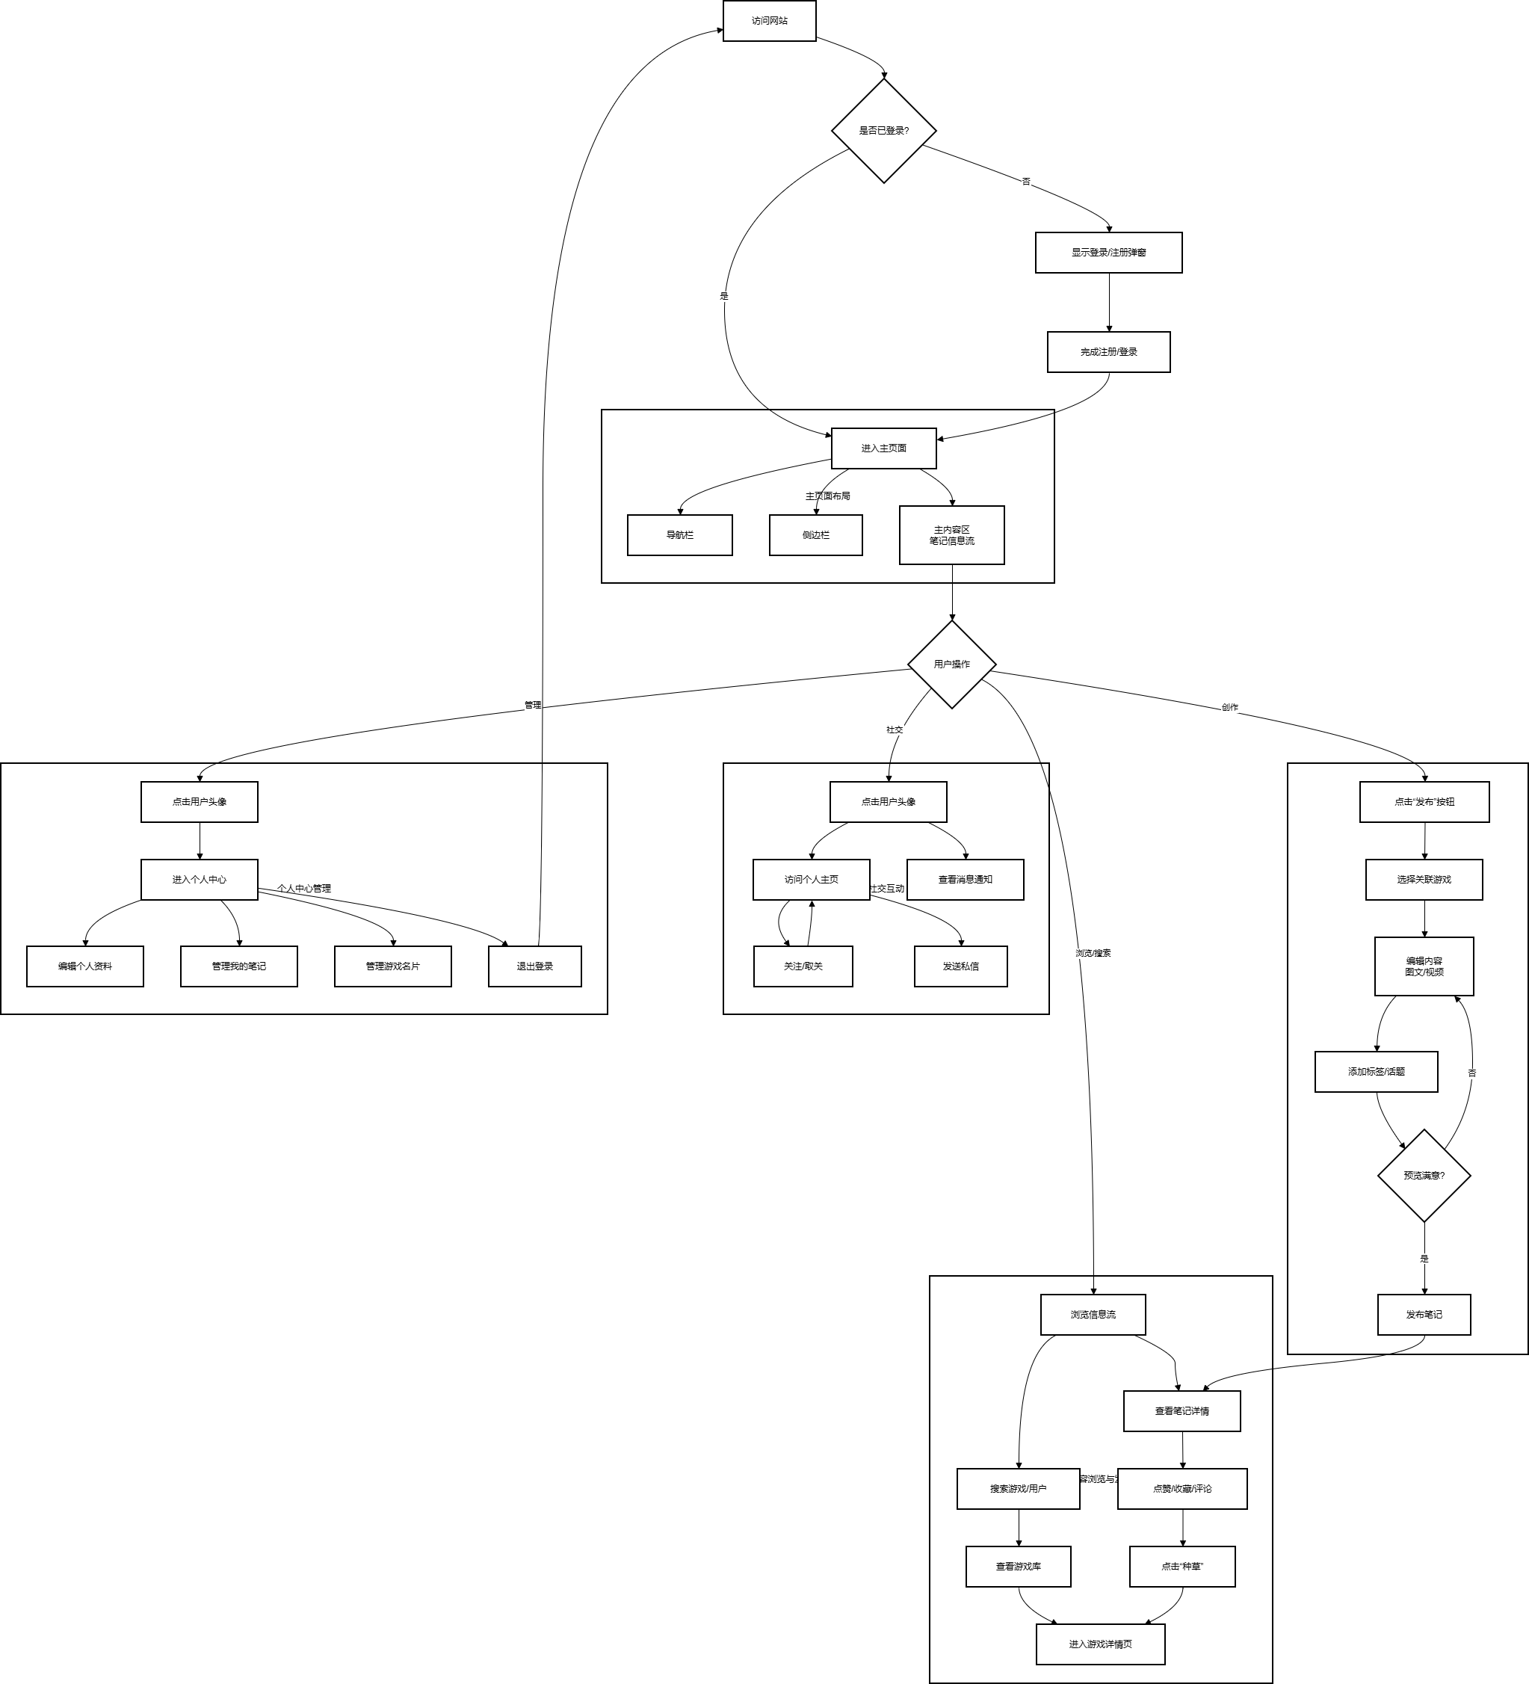
1、用户访问 ：用户通过Web访问“游趣笔记”。
2、登录判断 ：系统检查用户登录状态。
未登录 ：弹出登录/注册窗口，引导用户完成认证。
已登录 ：直接进入应用主页。
3、主页（信息流）：登录后用户进入主页，主页主要由搜索栏、导航栏和主内容区 （信息流）构成。信息流可切换不同模式（如推荐流、关注流、热门流）。
- 核心操作路径：
内容消费 ：用户在信息流中浏览笔记，可进行点赞、评论、收藏、点击进入笔记详情页、进入游戏详情页等操作。
内容创作 ：用户点击“发表”按钮，进入笔记编辑页面，需完成选择关联游戏、编辑内容（图文/视频）、添加标签等步骤后发布。
社交互动 ：用户可关注其他玩家，在个人中心管理粉丝/关注列表，并通过私信进行交流。
个人中心管理 ：点击用户头像进入个人中心，可管理个人资料、游戏名片、自己发布的笔记和收藏夹。
- 功能需求详述
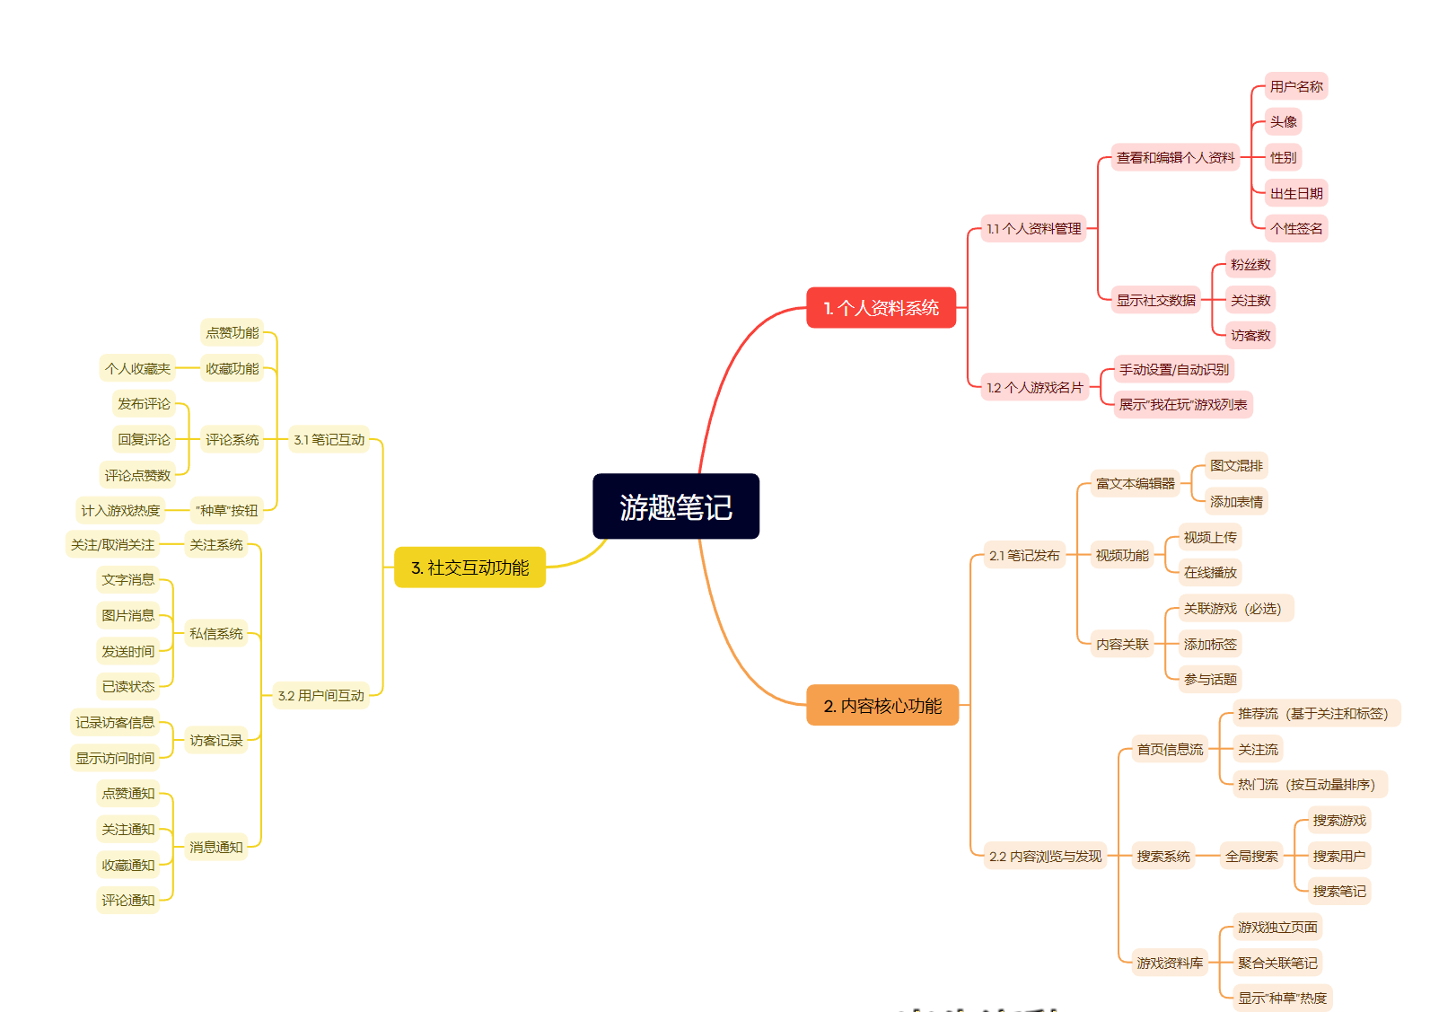
模块一：个人资料系统
- 个人资料管理：
功能描述：用户课查看和编辑自己的基本资料。
功能点：
编辑字段：用户名称、头像、性别、出生日期、个性签名。
查看字段：用户ID，注册时间。
- 个人游戏名牌：
功能描述：在个人资料页突出展示用户的游戏身份和社交影响力。
功能点：
我在玩“游戏列表”：用户可手动添加或从游戏库中选择游戏，构建自己的游戏档案。
社交数据面板：清晰展示粉丝数、关注数、笔记被点赞/收藏总数、近期访客次数。
访客记录：记录并显示最近访问此主页的游客信息及访问时间（可选是否开启）。
模块二：内容核心功能
- 笔记发布：
功能描述：提供便捷、丰富的笔记创作工具。
功能点：
图文/视频编辑器：支持富文本编辑（加粗、斜体等）、添加表情、多图片上传、短视频上传与在线预览。
内容关联（核心）：
关联游戏：通过搜索从游戏资料库中选择一个游戏进行关联。
添加标签：用户可以自定义标签。
参与话题：参与平台发起的特定话题活动。
草稿箱：支持保存草稿，下次编辑时可继续。
预览功能：发布前可预览笔记最终效果。
- 内容浏览与发现
功能描述：提供多元化的内容消费入口，帮助用户发现感兴趣的内容和游戏。
功能点：
首页信息流：提供多种信息流Tab页。
推荐流：基于用户关注标签和游戏偏好进行个性化推荐。
关注流：仅显示已关注用户发布的笔记。
热门流：按点赞，评论，收藏等互动量在全站或指定时间范围内进行排序。
搜索系统：
全局搜索入口：可搜索游戏、用户。笔记。
支持关键词搜索：搜索结果按相关性排序。
游戏资料库：
每个游戏拥有独立的详情页。
游戏页聚合了所有关联到该游戏的用户笔记。
显示游戏的“种草”热度。
模块三：社交互动功能
- 笔记互动
功能描述：用户对单条笔记的互动行为。
功能点：
点赞：表达对内容的喜爱。
“种草”：一种强化版的点赞，表示因为此笔记而对游戏产生兴趣，数据会计入游戏热度。
收藏：用户可将笔记加入个人收藏夹，并分类管理。
评论系统：可发布评论，回复他人，并且评论可被点赞。
- 用户间互动
功能描述：用户之间的关注和沟通。
功能点：
关注/取关：关注感兴趣的用户，形成社交关系。
私信：支持用户间发送文字、图片。显示发送时间，已读状态。
消息通知中心：集中管理所有互动通知。
类型：点赞、关注、收藏、评论、私信通知。
- 非功能性需求
- 性能需求：
页面首屏加载应在3秒内完成。
图片、视频加载流畅。
- 兼容性需求：
Web端应兼容Chrome，Firefox，Safari等主流浏览器的最新版本。
- 安全性需求：
用户密码需加密存储。
防止XSS攻击，对用户输入内容进行过滤。
用户隐私设置需得到尊重。
- 后续版本规划
- 数据可视化：在个人中心增加笔记数据统计，如阅读量、互动趋势图。
- 社区管理：引入版主机制，支持话题创建和管理。
- 积分/等级体系：激励用户创作和互动，建立会员成长系统。
- 跨平台同步：开发移动端APP，与Web端数据实时同步。

